Imagerie médicale TEP-SCAN et décroissance radioactive du fluor-18

L’utilisation du fluor-18 en milieu hospitalier
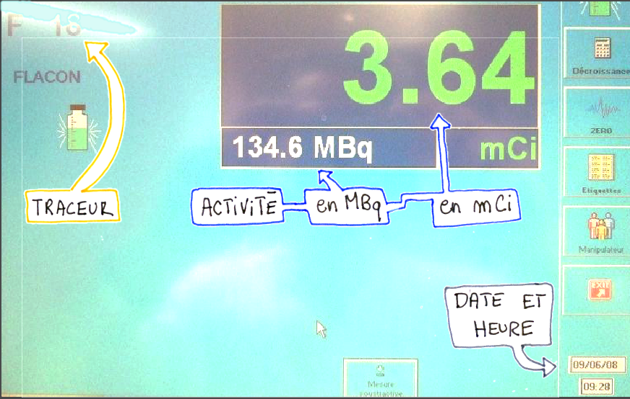
Connaissant la mesure d’activité A, on peut déterminer la quantité N de fluor 18 restant dans le flacon grâce à la relation ci-dessous :
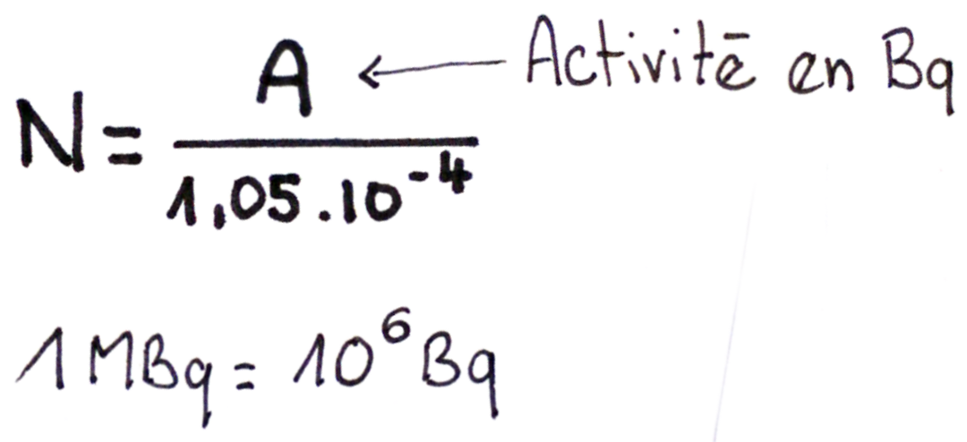
- Repérer et noter le terme employé par le médecin pour désigner le desoxyfluoroglucose 18-FDG qui sera fixé par les tumeurs cancéreuses.
_ _ _ _ _ _ _ _ _ _ _ _ _ _ _ _ _ _ _ _ _ _ _ _ _ _ _ _
- Sur l’image TEP-SCAN, identifier la couleur des parties du corps humain qui fixent le 18-FDG.
_ _ _ _ _ _ _ _ _ _ _ _ _ _ _ _ _ _ _ _ _ _ _ _ _ _ _ _
L’activimètre présenté dans la vidéo est un appareil de mesure de la radioactivité du fluor-18.
- Donner le nom du type de rayonnement émis par le Fluor-18.
_ _ _ _ _ _ _ _ _ _ _ _ _ _ _ _ _ _ _ _ _ _ _ _ _ _ _ _

- Sur la photo d’écran ci-contre, relever la valeur de l’Activité en mégabecquerel (MBq) et la convertir en Becquerel (Bq).
A₀ = _ _ _ _ _ MBq = _ _ _ _ _ _Bq
- En déduire le nombre N₀ d’atomes de fluor 18 présents dans le flacon au moment de la mesure. Vérifier sur le graphe ci-dessous que le point N₀ (t = 0 min) est correctement placé.
N₀ = _ _ _ _ _ _ _ _

La courbe de décroissance radioactive
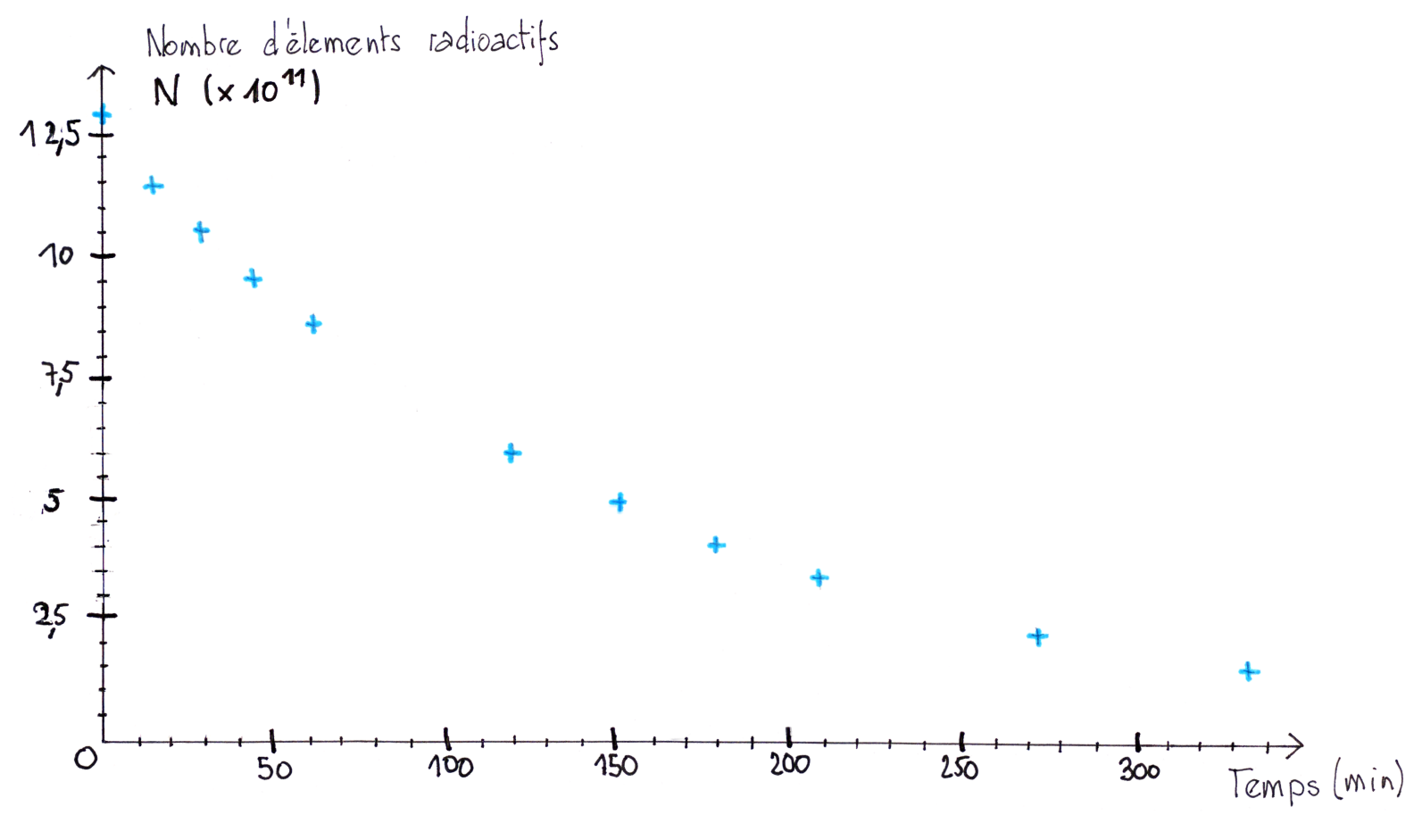
A 9h28 on injecte à un patient une dose contenant N₀ =12,7.10¹¹ atomes de fluor-18. Cette date est prise comme origine des durées (t = 0 min).


Sur Eléa, vous disposez d'une série de photographies montrant des mesures d’activité d'une dose de 18-FDG réalisées sur un laps de temps de quelques heures.

- Sur le graphe précédent, tous les points ont été placés sauf un correspondant à la mesure n°5 effectuée à 10h55 (soit une date t₅ = 87 min). Rechercher sur l’image de cette mesure, la valeur de l’activité. La convertir en Bq.
A₅ = _ _ _ _ _ _ _ _ _ _ _ _ _ _ _ _ _ _ _ _ _ _

- En déduire le nombre N₅ de radioéléments restant à cette date
N₅ = _ _ _ _ _ _ _ _

- Placer le point 5 sur le graphe puis tracer à main levée une courbe passant à proximité d'un maximum de points. (Crayon papier conseillé).

Demi-vie du Fluor-18
La demi-vie du fluor-18 est connue. Elle est égale à 110 minutes. On souhaite retrouver cette valeur sur le graphique expérimental.
- A l’origine (t = 0 min), nous avons N₀ = 12,7.10¹¹ éléments. Calculer N(t_{1/2}) le nombre d’éléments restant lorsque la moitié de ceux-ci se seront désintégrés puis déterminer graphiquement la date t_{1/2} à laquelle il ne reste plus que N₀/2 éléments. (Tracer les repères de lecture sur le graphe en pointillés).
N(t_{1/2}) = _ _ _ _ _ _ _ _ t_{1/2} = _ _ _ _ _ _ _ _

- Conclure
_ _ _ _ _ _ _ _ _ _ _ _ _ _ _ _ _ _ _ _ _ _ _ _ _ _ _ _ _ _ _ _ _ _ _ _ _ _ _ _ _ _ _ _ _ _ _ _ _ _ _

Suivi de la radioactivité du traceur injecté au patient.
- Pour obtenir une image de qualité, le nombre de radioéléments présent dans l’organisme du patient doit être supérieur ou égal à 2,50.10¹¹. Déterminer l’heure limite avant laquelle l’image TEP-Scan doit être réalisée.
_ _ _ _ _ _ _ _ _ _ _ _ _ _ _ _ _ _ _ _ _ _ _ _ _ _ _ _ _ _ _ _ _ _ _ _ _ _ _ _ _ _ _ _ _ _ _ _ _ _ _ _ _ _ _ _ _ _ _ _ _ _ _ _ _ _ _ _ _ _ _ _ _ _ _ _ _ _ _ _ _ _ _ _ _ _ _ _ _ _ _ _ _ _ _ _ _ _ _ _ _ _
- La forme de décroissance observée sur le graphique est appelée décroissance exponentielle. Toutes les 110 minutes la valeur de N est divisée par 2.
Le temps dit de demi-vie (noté t_{1/2}) est le temps nécessaire pour que le nombre de radioéléments d'un échantillon radioactif donné soit divisé par deux.
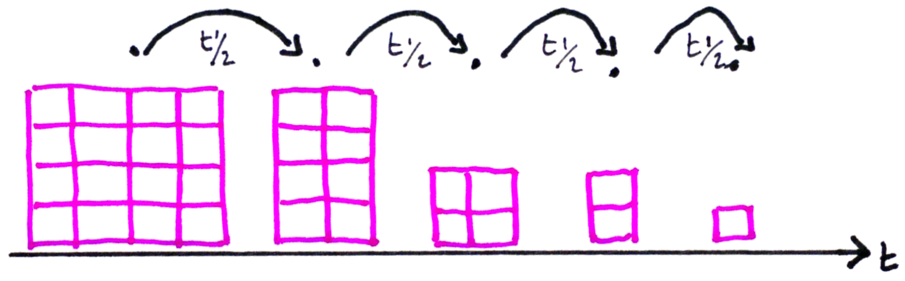
Ainsi, si l'on note N₀ le nombre initial de radioéléments, alors N constitue une suite géométrique d’ordre ½ telle que :
- à t_{1/2} le nombre restant de radioélément sera N(t_{1/2}) = N₀/2,
- à 2t _{1/2} le nombre restant de radioélément sera N(2t _{1/2}) = N₀/4,
- à 3t _{1/2} le nombre restant de radioélément sera N(3t _{1/2}) = N₀/8,
- etc ...
Compléter la suite pour 4 puis 5 demi-vies ; (Astuce : la touche puissance de la calculette permet de multiplier x fois un nombre par lui-même. Essayez de calculer 2⁴ par exemple)
N(4t_{1/2}) = N₀/2⁴ = N₀/_ _
N(5t_{1/2}) = _ _ _ _ _ _ _ _ _ _ _ _ _ _ _

- On peut ainsi calculer les termes suivants et déterminer par combien la quantité initiale aura été divisée au bout d’un nombre donné de demi-vies. Calculer le nombre de demi-vies au bout desquelles N sera au moins divisé par 1000.
_ _ _ _ _ _ _ _ _ _ _ _ _ _ _ _ _ _ _ _ _ _ _ _ _ _ _ _ _ _ _ _ _ _ _ _ _ _ _ _ _ _ _ _ _ _ _ _ _ _ _ _ _ _ _ _ _ _ _ _ _ _ _ _ _ _ _ _ _ _ _ _ _ _ _ _ _ _ _ _ _ _ _ _ _ _ _ _ _ _ _ _ _ _ _ _ _ _ _ _ _ _ _ _ _ _ _ _ _ _ _ _ _ _ _ _ _ _ _ _ _ _ _ _ _ _ _ _ _ _ _ _ _ _ _ _ _ _ _ _ _ _ _ _ _ _ _ _ _ _ _ _ __ 4. Lorsque la radioactivité du fluor 18 a été au moins divisée par 1000, on estime qu'elle est redescendue approximativement au niveau de radioactivité naturelle de notre organisme. Déterminer la durée, exprimée en minutes, au bout de laquelle ce seuil est atteint. En déduire l’heure à laquelle le patient retrouve une radioactivité naturelle sachant que l’injection a eu lieu à 9h28.
_ _ _ _ _ _ _ _ _ _ _ _ _ _ _ _ _ _ _ _ _ _ _ _ _ _ _ _ _ _ _ _ _ _ _ _ _ _ _ _ _ _ _ _ _ _ _ _ _ _ _ _ _ _ _ _ _ _ _ _ _ _ _ _ _ _ _ _ _ _ _ _ _ _ _ _ _ _ _ _ _ _ _ _ _ _ _ _ _ _ _ _ _ _ _ _ _ _ _ _ _ _

